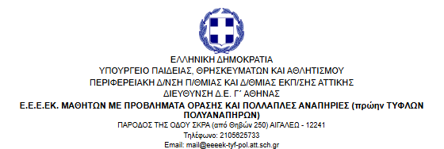

«Έντυπο γονικής συναίνεσης για δημοσίευση και ανάρτηση φωτογραφίας ή βίντεο στην εφημερίδα και την ιστοσελίδα του σχολείου»

Αξιότιμε/η κύριε/α,
Σας ενημερώνουμε ότι το σχολείο φοίτησης του παιδιού σας πρόκειται να εκδώσει σχολική εφημερίδα και να δημιουργήσει σχολική ιστοσελίδα καθώς και λογαριασμό στο μέσο κοινωνικής δικτύωσης Facebook.
Στα πλαίσια δημοσίευσης της εφημερίδας και ενημέρωσης τόσο της ιστοσελίδας όσο και του μέσου κοινωνικής δικτύωσης Facebook, με τις δραστηριότητες του σχολείου στο οποίο φοιτά το παιδί σας παρακαλούμε να μας επιτρέψετε α) πιθανή δημοσίευση και ανάρτηση φωτογραφιών ή βίντεο στα οποία θα εμφανίζεται το παιδί σας στην εφημερίδα, στην ιστοσελίδα του σχολείου και στο Facebook και β) πιθανή αναγραφή του ονόματος του στα άρθρα και τις δραστηριότητες του σχολείου που συμμετέχει.
Το σχολείο δεσμεύεται ότι θα τηρήσει τους παρακάτω όρους:
“Δεν θα θιχτούν άλλα προσωπικά δεδομένα του παιδιού σας δηλαδή κάθε πληροφορία που χαρακτηρίζει το παιδί σας όπως η διεύθυνση της οικίας σας, το τηλέφωνο επικοινωνίας (σταθερό ή κινητό), τα ενδιαφέροντα του, οι επιδόσεις του στο σχολείο, οι απόψεις του κ.τ.λ. σύμφωνα με την Αρχή Προστασίας Δεδομένων Προσωπικού Χαρακτήρα.”

Παρακαλούμε επιστρέψτε συμπληρωμένη και υπογεγραμμένη την παρούσα δήλωση.

Υπεύθυνη Δήλωση Γονικής Συναίνεσης
Δηλώνω ότι επιτρέπω στους υπεύθυνους της εφημερίδας, του Facebook και της ιστοσελίδας του σχολείου να εμφανίζεται το παιδί μου ___________________________________________________ που φοιτά στην ________ τάξη, σε φωτογραφίες ή βίντεο που θα δημοσιευθούν και θα αναρτηθούν στην εφημερίδα, στην ιστοσελίδα του σχολείου και στο μέσο κοινωνική δικτύωσης Facebook με την προϋπόθεση ότι τηρούνται οι παραπάνω όροι.
Ονοματεπώνυμο και Υπογραφή γονέα/κηδεμόνα Ημερομηνία

________________________________________ _________________

